LAPORAN PRAKTIKUM
PEMROGRAMAN OBJEK 1

MODUL 2
DASAR – DASAR PEMROGRAMAN

DISUSUN OLEH :
Muhammad Setyadi Hartawan Widyantara 2550081015



PROGRAM STUDI INFORMATIKA
FAKULTAS SAINS DAN INFORMATIKA
UNIVERSITAS JENDERAL ACHMAD YANI
TAHUN 2026

DAFTAR ISI

DAFTAR ISI i
DAFTAR GAMBAR iii
BAB I. HASIL PRAKTIKUM 1
I.1 OutputVariable.java 1
I.1.A. Source Code/Langkah Kerja 1
I.1.B. Tampilan Hasil 2
I.1.C. Tugas 2
I.1.D. Analisa 4
I.2 AritmetikaDemo.java 4
I.2.A. Source Code/Langkah Kerja 4
I.2.B. Tampilan Hasil 6
I.2.C. Analisa 6
BAB II. TUGAS PRAKTIKUM 7
II.1. Masukkan Subjudul Tugas 7
II.1.A. Source Code/Langkah Kerja 7
II.1.B. Tampilan Hasil 7
II.1.C. Analisa 7
II.2. Masukkan Subjudul Tugas 8
II.2.A. Source Code/Langkah Kerja 8
II.2.B. Tampilan Hasil 8
II.2.C. Analisa 8
BAB III. KESIMPULAN 9

DAFTAR GAMBAR

Gambar 1. Hasil Compile Latihan 1 2
Gambar 2. Hasil Compile Latihan 2 6
Gambar 3. Keterangan Gambar 7
Gambar 4. Keterangan Gambar 8

BAB I. HASIL PRAKTIKUM

OutputVariable.java
Mencoba Code, Mengamati dan Melengkapi Kode.

Source Code/Langkah Kerja
public class OutputVariable {
public static void main ( String [] Args) {
int value = 10;
char x;
x = 'A';
System.out.println(value);
System.out.println("The value of x=" + x);
//Mendeklarasikan sebuah tipe data dengan nama Variabel
//Hasil dan tipe data Boolean
boolean result;
//Mendeklarasikan sebuah tipe data dengan nama Variabel
//option dan tipe data char
char option;
option = 'C'; //memberi nilai 'C' pada variabel option
//Mendeklarasikan sebuah tipe data dengan nama variabel
//grade, tipe data double dan nilai inisialisasi 0.0
double grade = 0.0;
}
}

Langkah Kerja :
- Mencoba Code yang ada di modul
- Code berjalan dengan lancar tanpa ada code yang belum lengkap.

Tampilan Hasil
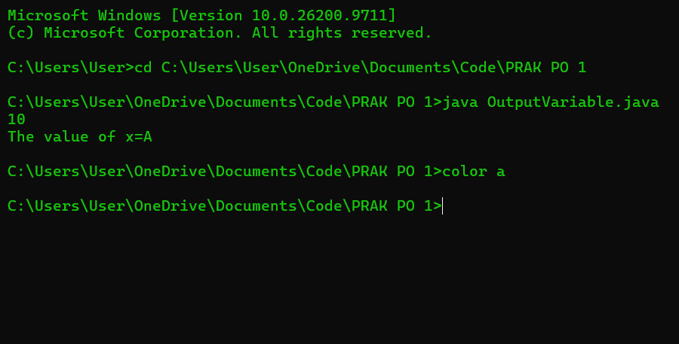
Gambar 1. Hasil Compile Latihan 1

Tugas
    - Hasil berjalan dengan lancar tanpa ada kendala seperti di Modul sebelumnya.
    - Terdapat beberapa data variabel : int, char, Boolean, option, double grade.
    - Code untuk mencetak seluruh variable.
public class OutputVariable {
public static void main ( String [] Args) {
int value = 10;
char x;
x = 'A';
System.out.println(value);
System.out.println("The value of x = " + x);
//Mendeklarasikan sebuah tipe data dengan nama Variabel
//Hasil dan tipe data Boolean
boolean result;
result = true;
System.out.println("The value of result = " + result);
//Mendeklarasikan sebuah tipe data dengan nama Variabel
//option dan tipe data char
char option;
option = 'B'; //memberi nilai 'B' pada variabel option
System.out.println("The value of option = " + option);
option = 'C'; //memberi nilai 'C' pada variabel option
System.out.println("The value of option = " + option);
//Mendeklarasikan sebuah tipe data dengan nama variabel
//grade, tipe data double dan nilai inisialisasi 0.0
double grade = 0.0;
System.out.println("The value of grade = " + grade);
}
}
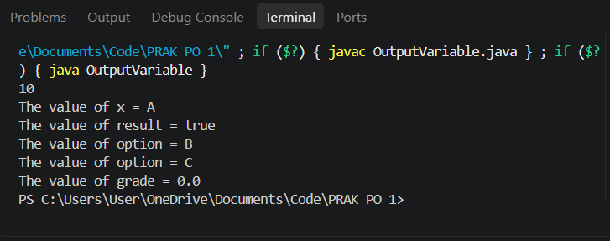

Analisa
Hal yang bisa Analisa dari Praktikum ini ialah mencoba kode dari modul, dan terdapat beberapa Data Variable akan tetapi hanya Sebagian yang dicetak, kita tambahkan “System.out.println” pada setiap variabel data agar masing masing variabel data bisa dicetak.

AritmetikaDemo.java
Mencoba Aritmateka menggunakan Java.
- Source Code/Langkah Kerja
//some code
public class AritmetikaDemo {
public static void main(String[] args) {
int i = 37;
int j = 42;
double x = 27.475;
double y = 7.22;
System.out.println("Variable Values...");
System.out.println("i = " + i);
System.out.println("j = " + j);
System.out.println("x = " + x);
System.out.println("y = " + y);
System.out.println("Adding...");
System.out.println("i + j = " + (i + j));
System.out.println("x + y = " + (x + y));
System.out.println("Subtracting...");
System.out.println("i - j = " + (i - j));
System.out.println("x - y = " + (x - y));
System.out.println("Multiplying...");
System.out.println("i * j = " + (i * j));
System.out.println("x * y = " + (x * y));
System.out.println("Dividing...");
System.out.println("i / j = " + (i / j));
System.out.println("x / y = " + (x / y));
System.out.println("Computing the remainder...");
System.out.println("i % j = " + (i % j));
System.out.println("x % y = " + (x % y));
System.out.println("Mixing Types...");
System.out.println("j + y = " + (j + y));
System.out.println("i * x = " + (i * x));
}
}

Langkah Kerja :
- Memperbaiki error pada kode yang ada di modul
- Karena tidak ada class maka kita tambahkan agar kode nya lengkap.

- Tampilan Hasil
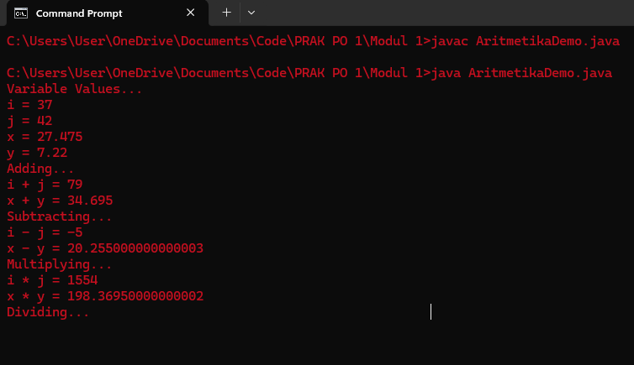
Gambar 2. Hasil Compile Latihan 2
- Analisa
Hal yang bisa saya analisa dari subjudul ini ialah mencoba untuk mengcompile code dan memperbaiki kode yang kurang lengkap, terutama bagian public class.

BAB II. TUGAS PRAKTIKUM

Masukkan Subjudul Tugas
[Buat definisi mengenai subjudul tersebut]

Source Code/Langkah Kerja
Jika ada source code maka masukkan didalam sini dengan ketentuan font courier new ukuran 10. Jika tidak ada source code (hanya Langkah kerja) maka bagian ini hapus saja

[gunakan bagian langkah kerja untuk langkah kerja]
Langkah Kerja :
- Langkah 1 ……..
- Langkah 2 ………

Tampilan Hasil

Gambar 3. Keterangan Gambar

Analisa
Pada kegiatan praktikum…….
[silahkan buat analisa yang baik]

Masukkan Subjudul Tugas
[Buat definisi mengenai subjudul tersebut]
- Source Code/Langkah Kerja
Jika ada source code maka masukkan didalam sini dengan ketentuan font courier new ukuran 10. Jika tidak ada source code (hanya Langkah kerja) maka bagian ini hapus saja

[gunakan bagian langkah kerja untuk langkah kerja]
Langkah Kerja :
- Langkah 1 ……..
- Langkah 2 ………

- Tampilan Hasil
Gambar 4. Keterangan Gambar
- Analisa
Pada kegiatan praktikum…….
[silahkan buat analisa yang baik]

BAB III. KESIMPULAN

Pada praktikum ini dapat diketahui dan dipahami....
[Buat kesimpulan dari praktikum modul ini dengan baik]

